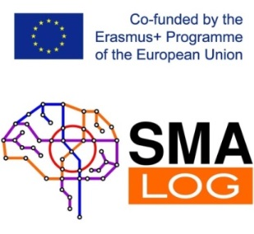**მრგვალი მაგიდა - დისკუსია**

**თემაზე:**

**„საგანმანათლებლო პროგრამების ინტერნაციონალიზაცია - ევროპული გამოცდილება და საქართველო“**

Master in SMArt transport and LOGistics for cities / SMALOG

***(*585832-EPP-1-2017-1-IT-EPPKA2-CBHE-JP*)***

**პ რ ო გ რ ა მ ა**

**თარიღი:** 31 ივლისი, 2019 წელი

**მისამართი:** ბათუმის სახელმწიფო საზღვაო აკადემია, ბიბლიოთეკის დარბაზი

|  |  |  |
| --- | --- | --- |
| **10:40 -11:00** | * **რეგისტრაცია** | |
| **11:00 -11:10** | * **მისასალმებელი სიტყვა,** საერთაშორისო პროექტის- **Master in SMArt transport and LOGistics for cities / SMALOG -**ის ფარგლებში დაგეგმილი ღონისძიებანი და შესრულებული სამუშაოები   **მომხსენებელი:** ბსსა-ს პროექტების მართვის და საგანმანათლებლო პროცესების ინტერნაციონალიზაციის მენეჯერი თ. ძნელაძე | |
| **11:10 -11:20** | * ბათუმის სახელმწიფო საზღვაო აკადემიის პროფესორ-მასწავლებლების ანგარიში რომის ტორ ვერგატას უნივერსიტეტში (იტალია) მობილობის შესახებ   **მომხსენებელი:** ბსსა-ს პროფესორი მ. ქავთარაძე, ასისტ. მ. ბარამიძე | |
| **11:20 -11:30** | * ბათუმის სახელმწიფო საზღვაო აკადემიის პროფესორ-მასწავლებლების ანგარიში სილეზიის ტექნოლოგიურ უნივერსიტეტში (პოლონეთი) მობილობის შესახებ * **მომხსენებელი:**  ბსსა-ს პროფესორი რ. მამულაძე, ასისტ. მ. გაბაიძე | |
| **11:30 -11:50** | * **„ლოჯისტიკის მენეჯმენტის“** სალექციო კურსის პრეზენტაცია   **მომხსენებელი:** ბსსა-ს პროფესორი რ. მამულაძე | |
| **11:50 -12:30** | **საჯარო ლექცია თემაზე: *„ლოჯისტიკური მიდგომები მართვასა და ცხოვრების წესში, მოწინავე მსოფლიო გამოცდილება და საქართველო“***  **მომხსენებელი:** ბსსა-ს პროფესორი რ. მამულაძე | |
| **11:50 -13:00** | | **დისკუსია** | |

**განცხადება**

**2019 წლის 31 ივლისს 11** საათზე, ბათუმის სახელმწიფო საზღვაო აკადემიის ბიბლიოთეკაში გაიმართება

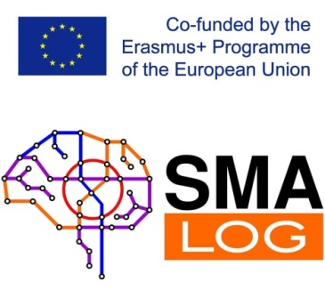**მრგვალი მაგიდა - დისკუსია თემაზე:**

**„საგანმანათლებლო პროგრამების ინტერნაციონალიზაცია - ევროპული გამოცდილება და საქართველო“**

**1. მისასალმებელი სიტყვა,** ბსსა-ს პროექტების მართვის და საგანმანათლებლო პროცესების ინტერნაციონალიზაციის მენეჯერი თ. ძნელაძე

- საერთაშორისო პროექტის- **Master in SMArt transport and LOGistics for cities / SMALOG -**ის ფარგლებში დაგეგმილი ღონისძიებანი და შესრულებული სამუშაოები

**2. მომხსენებელი:** ბსსა-ს ასოცორებული პროფესორი მ. ქავთარაძე, ასისტენტი მ. ბარამიძე

* ბათუმის სახელმწიფო საზღვაო აკადემიის პროფესორ-მასწავლებლების ანგარიში რომის ტორ ვერგატას უნივერსიტეტში (იტალია) მობილობის შესახებ

**3. მომხსენებელი:**  ბსსა-ს ასისტენტი მ. გაბაიძე

* ბათუმის სახელმწიფო საზღვაო აკადემიის პროფესორ-მასწავლებლების ანგარიში სილეზიის ტექნოლოგიურ უნივერსიტეტში (პოლონეთი) მობილობის შესახებ

**4. მომხსენებელი:** ბსსა-ს პროფესორი რ. მამულაძე

* **„ლოჯისტიკის მენეჯმენტის“** სალექციო კურსის პრეზენტაცია

**5. მომხსენებელი:** ბსსა-ს პროფესორი რ. მამულაძე

**- საჯარო ლექცია თემაზე: *„ლოჯისტიკური მიდგომები მართვასა და ცხოვრების წესში, მსოფლიო მოწინავე გამოცდილება და საქართველო“***

**საჯარო ლექციის გეგმა:**

* ლოჯისტიკის უმთავრესი პრინციპები;
* ლოჯისტიკური მიდგომების გამოყენების ისტორიული ასპექტები;
* ლოჯისტიკური მიდგომები მართვაში - მოწინავე მსოფლიო გამოცდილება და საქართველო;
* ლოჯისტიკური მიდგომები ცხოვრების წესში - მოწინავე მსოფლიო გამოცდილება და საქართველო.

**დასწრება თავისუფალია!**

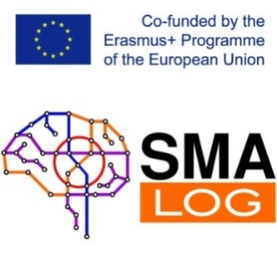**Round Table - Discussion**

**Topic:**

**Internationalization of Educational Programs - European Experience and Georgia**

Master in SMArt transport and LOGistics for cities / SMALOG

***(*585832-EPP-1-2017-1-IT-EPPKA2-CBHE-JP*)***

**PROGRAM**

**Date: 31st of July, 2019**

**Address: Batumi State Maritime Academy, Library Hall**

|  |  |  |
| --- | --- | --- |
| **10:40 -11:00** | **Registration** | |
| **11:00 -11:10** | **Welcome speech -** international project within the framework of the planned and performed works  of **Master in SMArt transport and LOGistics for cities / SMALOG მომხსენებელი:**  **Presenter**: Internationalization and Project Management of Educational Processes at BSMA T. Dzneladze | |
| **11:10 -11:20** | Batumi State Maritime Academy Professors' Report on Mobility at the University of Tor Vergata, Rome (Italy)  **Presenter:** BSMAassosiatedprofessor M. Kavtaradze, Assistant. M. Baramidze | |
| **11:20 -11:30** | Batumi State Maritime Academy professors' report on mobility at Silesian University of Technology (Poland)  **Prestenter:** BSMA professor R. Mamuladze, Assistant. M. Gabaidze | |
| **11:30 -11:50** | Presentation of the **“Logistics Management**” study course  **Presenter**: Professor of the BSMA Professor R. Mamuladze | |
| **11:50 -12:30** | **Public Lecture on "Logistic Approaches to Governance and Lifestyle, Advanced World Experience and Georgia"**  **Presenter**: Professor of the BSMA Professor R. Mamuladze | |
| **11:50 -13:00** | | **Discussion** | |

**Announcement**

**31st July 2019, at 11 am, will be held**

**Roundtable – Discussion**

**at Batumi State Maritime Academy Library**

**Topic:**

**“Internationalization of Educational Programs - European Experience and Georgia”**

**1. Welcome Speech -** Internationalization and Project Management of Educational Processes at BSMA T. Dzneladze

International project within the framework of the planned and performed works of **Master in SMArt transport and LOGistics for cities / SMALOG**

**2. Presenter:** BSMAassosiatedprofessor M. Kavtaradze, Assistant. M. Baramidze

Batumi State Maritime Academy Professors' Report on Mobility at the University of Tor Vergata, Rome (Italy)

**3. Prestenter:** BSMA Assistant. M. Gabaidze

Batumi State Maritime Academy professors' report on mobility at Silesian University of Technology (Poland)

**4. Presenter**: Professor of the BSMA Professor R. Mamuladze

Presentation of the **“Logistics Management**” study course

**5. Presenter**: Professor of the BSMA Professor R. Mamuladze

**- Public Lecture on "Logistic Approaches to Governance and Lifestyle, Advanced World Experience and Georgia"**

**Plan of Public Lecture**

- Basic principles of logistics;

- Historical aspects of using logistical approaches;

- Logistics Approaches to Management - Advanced World Experience and Georgia;

- Logistic Approaches to Lifestyle - Advanced World Experience and Georgia.

**Attandance is free!**